SCOOTRANGERS NIEUWSBRIEF
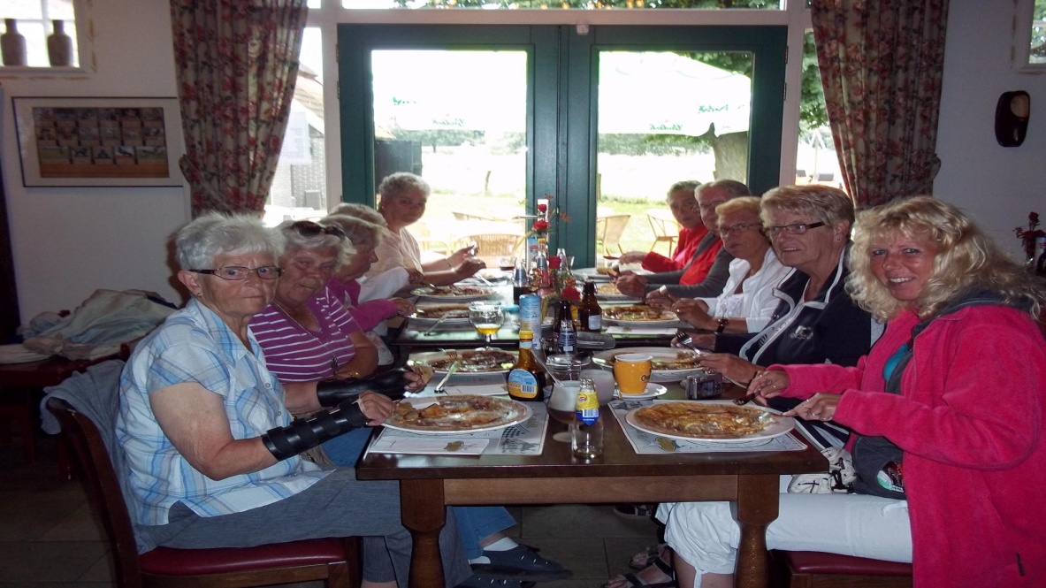
Pannenkoeken eten in de Ganzenhoeve in de buurt van Ane ons vakantie adres in 2012.

Zo eindelijk komt dan hier weer eens een nieuwsbrief van de ScootRangers.
Het is te hopen dat we nu toch eindelijk is een beetje goed weer krijgen, want we zijn het wel een beetje zat dat koude weer.

Bij deze willen we even stil staan bij het overlijden van Annie Brinkman, zij was altijd een trouw lid van onze scootmobielclub en zij vond het altijd heel fijn als wij weer eens tochtjes gingen maken. Annie was er dan altijd stee vast bij. Maar na dat zij een ongeluk met haar scootmobiel heeft gehad is het met haar niet meer zo goed gegaan en dat betreuren wij zeer. Zij was een persoontje dat overal wel aan mee wilde doen.
Wij wensen haar man en de kinderen en kleinkinderen heel veel sterkte met het verlies van Annie, zij zal in onze gedachten blijven.

Ik heb geprobeerd weer wat ritjes te vinden via het internet en via andere kanalen van het internet.
Laten we hopen dat het weer een beetje mee zit als we weer gaan rijden. Jullie weten natuurlijk wel als het b.v. heel slecht weer is dat we dan niet gaan rijden.
We gaan gewoon weer verzamelen bij de Nissenhut om 10.00 uur en vertrekken zo tussen 10.30 en 10.45 uur.

Hier komen dan de data’s die ik heb geselecteerd. (er kan altijd nog wat tussen komen b.v. een andere rit of zo of nog iets anders).
Zijn er onder jullie die nog andere iedeeën hebben voor ritjes dan hoor ik dat graag, want ik weet ook niet alles.

Zaterdag 6 April 2013 Kom in de Kas Maasdijk
Verzamelen in de Nissenhut.
-------------------------------------------------------------------------------------------------
Zaterdag 13 April 2013 Body, Beauty en Fashion beurs in de Hoekstee Hoek van Holland.
De tijd en het verzamelen om daar naar toe te gaan horen jullie nog van mij.
---------------------------------------------------------------------------------------------------

Zondag 5 Mei 2013 Braderie in Schiedam
Verzamelen in de Nissenhut.

Donderdag 9 Mei 2013 Strandopening in Hoek van Holland.
Verzamelen in de Nissenhut.
Zaterdag 11 Mei 2013 Lente markt Vlaardingen.
Verzamelen in de Nissenhut om 10.00 uur vertrek om 10.45 uur.

Woensdagavond 15 Mei 2013 Maasdelta concert in de Koningshof.
Aanwezig om 19.15 uur einde 22.00 uur.

Donderdag 16 mei 2013 Plantenmarkt bij Lentiz/Maaslandcollege.
Commandeurskade toegang gratis. Van 15.00 uur tot 19.00 uur.
Hanging baskets maken met plugplantjes.
Opbrengst is bestemd voor de “Stichting Hulphond”
Verzamelen in de Nissenhut om 14.00 uur vertrek om 14.15 uur.

Maandag 2e Pinksterdag 20 Mei 2013 gaan we rijden via Maasland, Schipluiden naar ’t Woudt, daar gaan we dan even rusten en wat drinken en eten. Terug gaan we via De Lier, Maasdijk naar Maassluis.Verzamelen in de Nissenhut om 10.00 uur vertrek om 10.45 uur.

Zaterdag 25 Mei 2013 Voorjaarsfair in Maassluis
Verzamelen in de Nissenhut 10.00 uur vertrek om 10.45 uur.

Maandag 3 Juni tot en met Donderdag 6 juni 2013 Avondvierdaagse Maassluis.
Verzamelen bij de Koningshof om 18.30 vertrek om 18.45 uur
We rijden de 10 km. Kosten inschrijving 4.00 euro

Zaterdag 15 Juni 2013 Middendelfland dag en de Boerenkarperhoeve.
Verzamelen in de Nissenhut om 10.00 uur vertrek om 10.45 uur.

22 Juni 2013 Loggerfeest in Vlaardingen. ( 15 km)
Verzamelen in de Nissenhut om 10.00 uur vertrek om 10.45 uur.

Zaterdag 29 Juni 2013 Verto Mars inschrijvingskosten 4.00 euro
Verzamelen in de Nissenhut om 10.00 uur vertrek om 10.30 uur.

Zaterdag 13 Juli 2013 Feestweek in ’s-Gravenzande met braderie.
Verzamelen in de Nissenhut om 10.00 uur vertrek om 10.45 uur.

Dinsdag 13 tot en met 16 Augustus 2013 Avondvierdaagse Hoek van Holland. (gratis entree)
Verzamelen bij het tunneltje op de Merellaan om 17.15 uur vertrek als iedereen er is, uiterlijk om vertrek om 17.25 uur.

Met vriendelijke en sportieve groet,
Lies Kouwenberg

